地市许可系统申报端登录及使用步骤

一、地市许可系统申报端登录步骤

通过“广东省药品监督管理局”网站登录
- 进入“广东省药品监督管理局”官网，下滑至政务服务栏目，选择“企业专属网页”，登录进入；
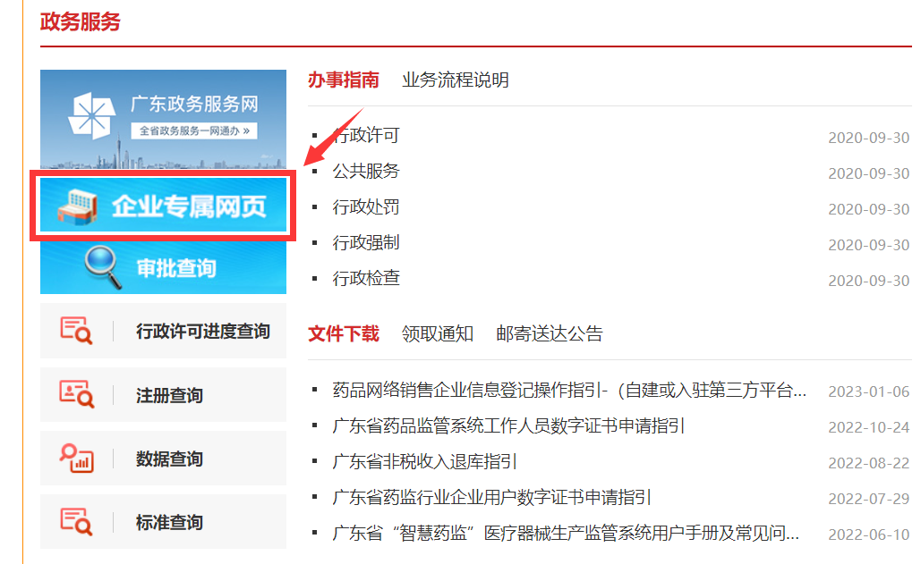
- 进入“广东省智慧药监企业专属网页”后，点击业务办理菜单；

- 选择“市县行政审批业务”的“市县业务”即可进入地市许可系统申报端。


通过“广东政务服务网”网站登录
- 进入“广东政务服务网”官网，登录进入；
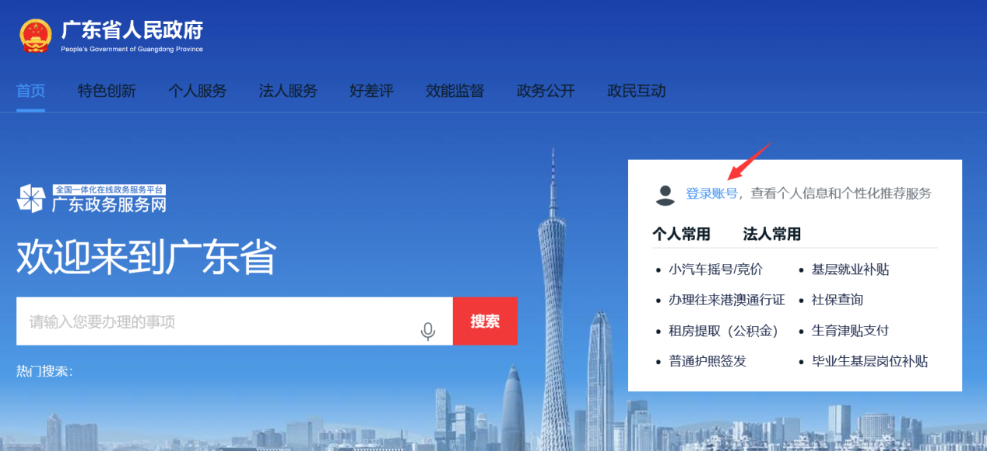
- 选择对应的地市后，输入查询地市许可系统业务；
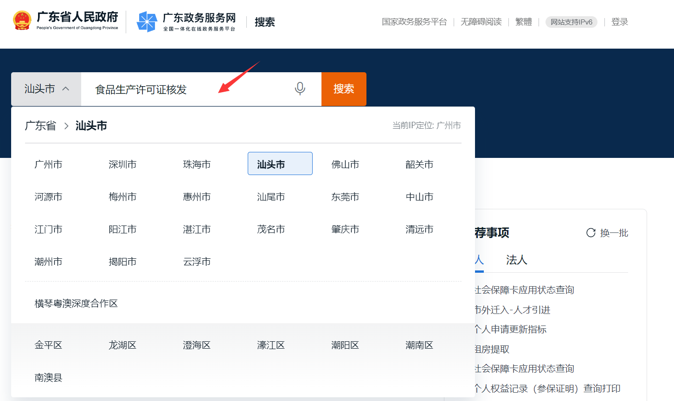
- 点击“在线办理”即可进入地市许可系统申报端。
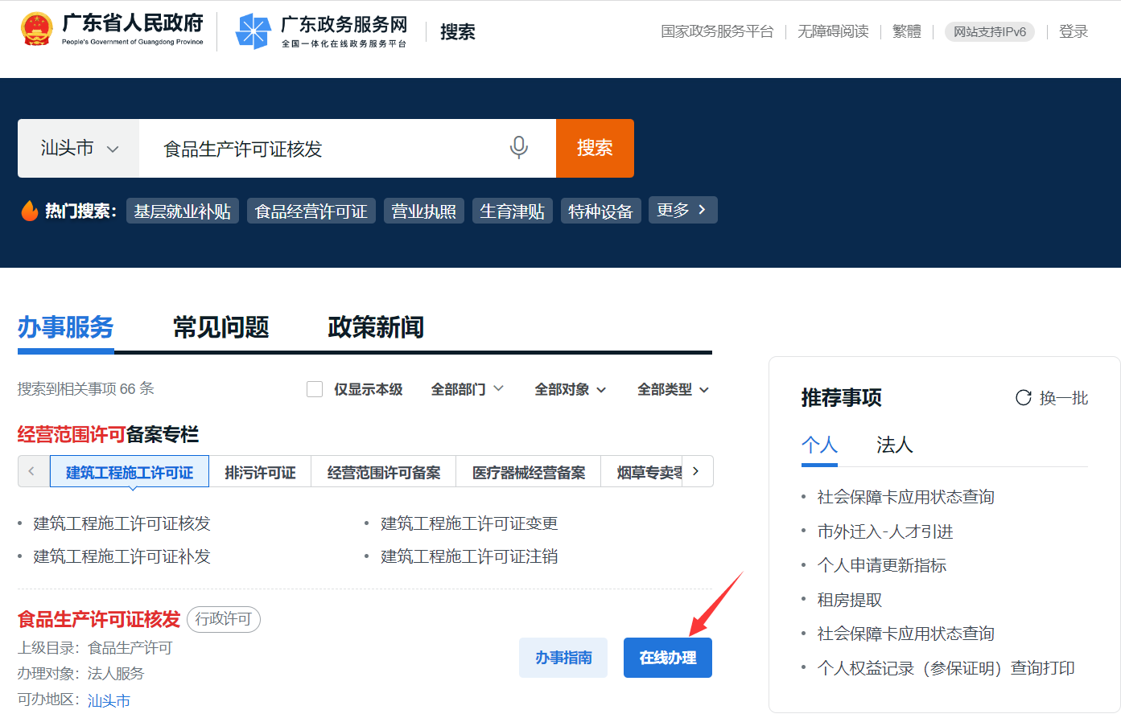

二、地市许可系统申报端使用步骤

如何申报业务
- 进入地市许可系统申报端后，可在业务申报菜单选择您想要办理的事项，点击“申报”按钮即可进入申报页面；
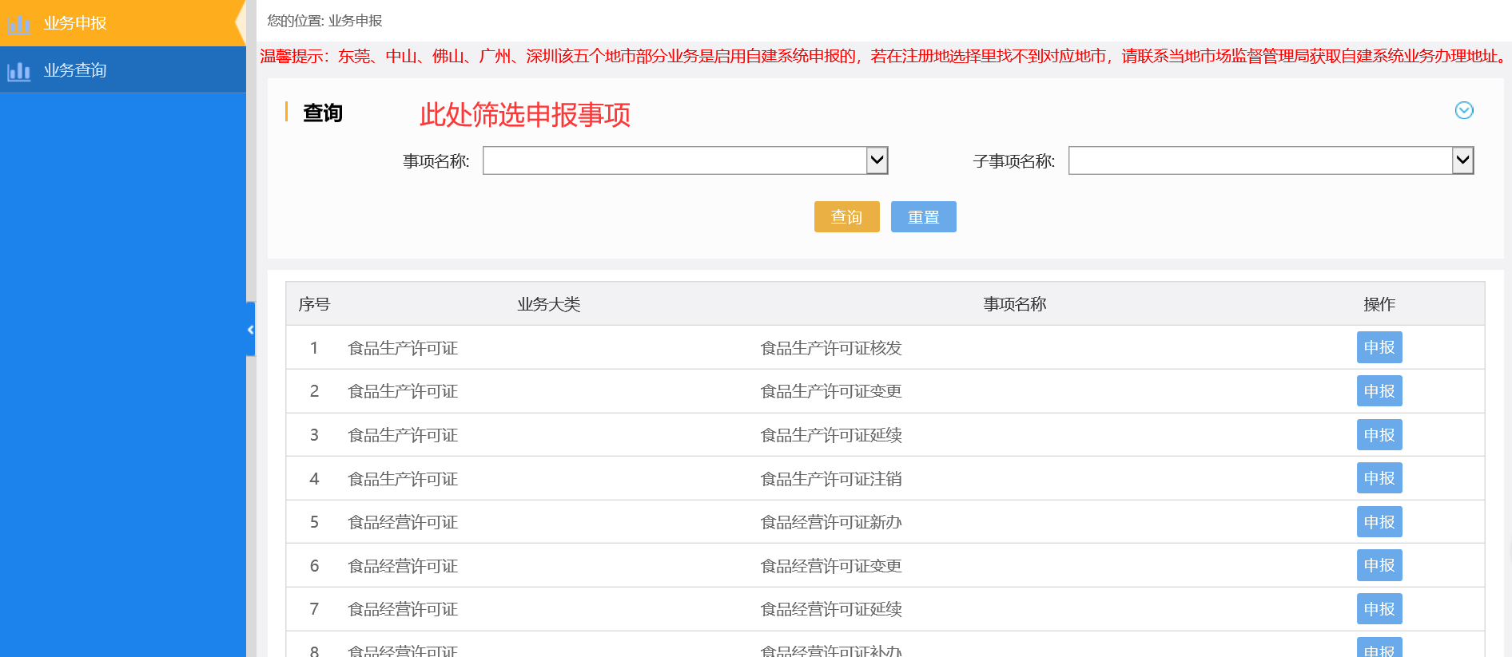
- 填写所需信息后，点击“申报”按钮即可提交申报（请注意：“受理信息”页面的“申报单位”需要认真填写），等待业务审核；
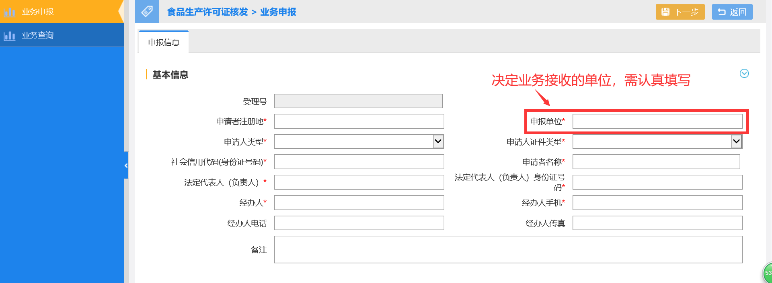
- 业务查询菜单可以查看业务信息等，也可以对未申报业务进行修改、对已申报业务进行撤回等；
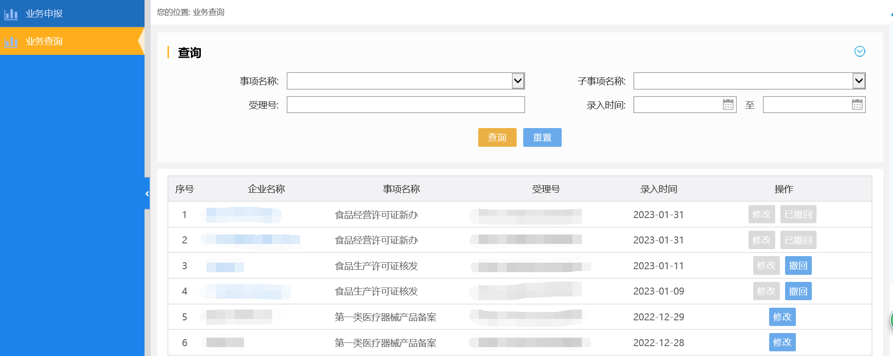
- 若该办理业务已实现电子证照，即可通过业务查询菜单，下载电子证照；若业务没有实现电子证照，则无法下载电子证照。
